

1. **ESCOLA SUPERIOR DE TECNOLOGIA DE TOMAR**
2. **UDTIC**
3. **TECNOLOGIA E PROGRAMAÇÃO DE**
4. **SISTEMAS DE INFORMAÇÃO**

# Trabalho Prático

Objetivos:

Iteração simples

Instruções

- Quebrar

- Continuar

Validação de Input

Cálculo computacional

Aluno:

Número :

Nome :

# Exercícios Iteração

1. Construa um algoritmo que solicite ao utilizador vários números e que mostre na consola o total de números inferiores e maiores que 50. Quando for introduzido o valor 0 o algoritmo já não aceita mais.

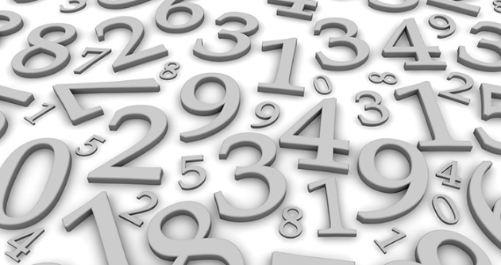

**Programa:**

|  |
| --- |
|  |

**Consola:**

|  |
| --- |
| Valor:  Maiores que 50: 1  Menores que 50: 4 |

1. Construa um algoritmo que solicite ao utilizador um número e de seguida imprima na consola todos os números até ao número inserido.

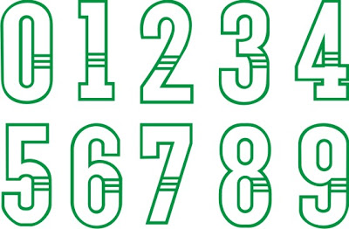

**Programa:**

|  |
| --- |
|  |

**Consola:**

|  |
| --- |
| Valor:  1 2 3 4 5 6 7 8 9 10 |

1. Construa um algoritmo que solicite ao utilizador um número que esteja entre o intervalo 1-10, caso não esteja deve imprimir na consola “Não está dentro do intervalo pedido!” e terá que solicitar novamente ao utilizador que introduza o número.

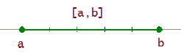

**Programa:**

|  |
| --- |
|  |

**Consola:**

|  |
| --- |
| Insira novamente um valor entre [1-10]:  -1  Insira novamente um valor entre [1-10]:  11  Insira novamente um valor entre [1-10]:  5 |

1. Construa um algoritmo que solicite ao utilizador dois valores e determina qual o maior e imprime o maior na consola. O programa termina quando o utilizador inserir o número 0.

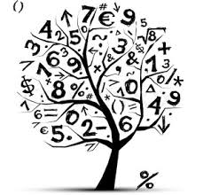

**Programa:**

|  |
| --- |
|  |

**Consola:**

|  |
| --- |
| 1ºnúmero:  2ºnúmero:  Maior: 45  1ºnúmero:  2ºnúmero:  Maior: 75 |

1. Construa um algoritmo que solicite ao utilizador o seu nome e de seguida imprime o nome na consola. Caso nada seja introduzido é necessário voltar a pedir ao utilizador que introduza o seu nome.



**Programa:**

|  |
| --- |
|  |

**Consola:**

|  |
| --- |
| Introduza o seu nome:  Alberto Pontes |

1. Construa um algoritmo que solicite ao utilizador dois números, se a soma dos dois números for menor que 100 deve mostrar a mensagem “Tente outra vez!” e o utilizador terá que introduzir novamente dois números.



**Programa:**

|  |
| --- |
|  |

**Consola:**

|  |
| --- |
| 1ºnúmero:  2ºnúmero:  Soma:101 |

1. Construa um algoritmo que reproduza o output presente na figura:

C:\Users\beto-\Desktop\07.jpg

**Programa:**

|  |
| --- |
|  |

**Consola:**

|  |
| --- |
| *  **  *** |

1. Construa um algoritmo que reproduza o output presente na figura.

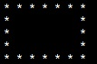

**Programa:**

|  |
| --- |
|  |

**Consola:**

|  |
| --- |
| * * * * * * *  * *  * *  * *  * * * * * * * |

1. Construa um algoritmo que solicite ao utilizador um número e de seguida conte o nº de dígitos e imprime esse valor na consola.

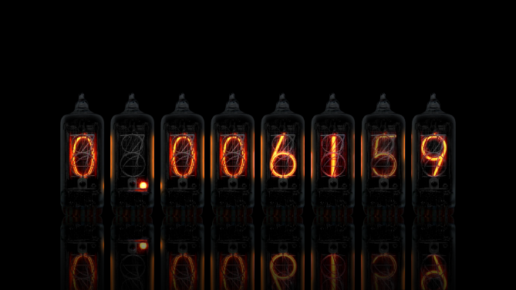

**Programa:**

|  |
| --- |
|  |

**Consola:**

|  |
| --- |
| Introduza o número: 6544  Nº digitos: 4 |

1. Construa um algoritmo que solicite a um utilizador o número de um mês e verifique se o número inserido é valido. Caso não seja deverá de apresentar a mensagem “Mês inválido!” e o utilizador terá de inserir novamente um número.



**Programa:**

|  |
| --- |
|  |

**Consola:**

|  |
| --- |
| Insira o mês: 26  Insira o mês: -1  Insira o mês: 4 |

1. Construa um algoritmo que solicite ao utilizador 10 números e cada número será somado ao anterior. Caso o utilizador introduza um número negativo o algoritmo irá parar de somar. Utilize a instrução **Quebrar**.

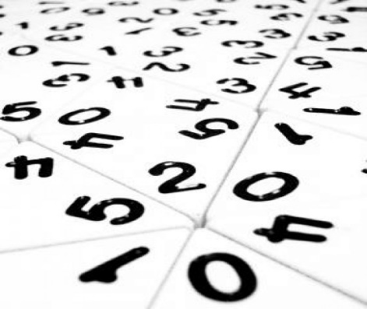

**Algoritmo:**

|  |
| --- |
|  |

**Consola:**

|  |
| --- |
| Número: 10.0  Soma: 10.0  Número: 40.0  Soma: 50.0  Número: 10.0  Soma: 60.0  Número: 10.0  Soma: 70.0  Número: 10.0  Soma: 80.0  Número: 10.0  Soma: 90.0  Número: 5.0  Soma: 95.0  Número: 30.0  Soma: 125.0  Número: 10.0  Soma: 135.0  Número: 10.0  Soma: 145.0 |

1. Construa um algoritmo que solicite ao utilizador 10 números e cada número será somado ao anterior. Caso o utilizador introduza um número negativo o algoritmo irá parar de somar. Utilize a instrução **Continuar**.

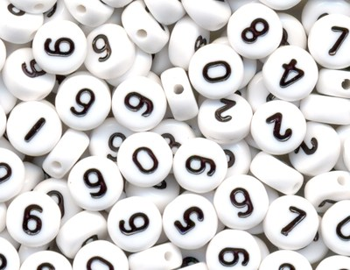

**Algoritmo:**

|  |
| --- |
|  |

**Consola:**

|  |
| --- |
| Número: 10.0  Soma: 10.0  Número: Número: 10.0  Soma: 20.0  Número: Número: Número: Número: Número: Número: Número: |

1. Construa um fluxograma que solicite ao utilizador um número de dois dígitos e de seguida mostre o seu digital root.

Exemplo: 45 = 4+5 = 9



**Algoritmo:**

|  |
| --- |
|  |

**Consola:**

|  |
| --- |
| Número:  Digital root: 9 |

1. Construa um algoritmo que conte os números de 1 a 20 e utilize a instrução **Break** o contador chegar ao valor 10.



**Algoritmo:**

|  |
| --- |
|  |

**Consola:**

|  |
| --- |
| 1 2 3 4 5 6 7 8 9 11 12 13 14 15 16 17 18 19 20 |

1. Construa um algoritmo imprima na consola “Olá mundo iº vez” 10 vezes, o i será o número do contador. Mas quando for imprimir o 4º “Olá mundo” o programa deve acabar. Utilize a instrução **Break.**



**Algoritmo:**

|  |
| --- |
|  |

**Consola:**

|  |
| --- |
| Olá mundo 1º vez  Olá mundo 2º vez  Olá mundo 3º vez  Olá mundo 5º vez  Olá mundo 6º vez  Olá mundo 7º vez  Olá mundo 8º vez  Olá mundo 9º vez  Olá mundo 10º vez |

1. Construa um algoritmo imprima na consola “Olá mundo iº vez” 10 vezes, mas não deverá imprimir o 5º “Olá mundo”. Utilize a instrução **Continue.**

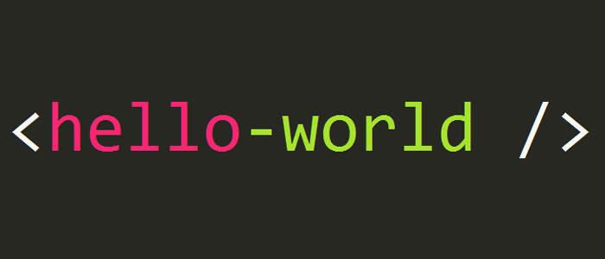

**Algoritmo:**

|  |
| --- |
|  |

**Consola:**

|  |
| --- |
| Olá mundo 1º vez  Olá mundo 2º vez  Olá mundo 3º vez  Olá mundo 4º vez  Olá mundo 6º vez  Olá mundo 7º vez  Olá mundo 8º vez  Olá mundo 9º vez  Olá mundo 10º vez |

1. Construa um algoritmo que

**Algoritmo:**

|  |
| --- |
|  |

**Consola:**

|  |
| --- |
|  |

1. Construa um algoritmo que

**Algoritmo:**

|  |
| --- |
|  |

**Consola:**

|  |
| --- |
|  |

1. Construa um algoritmo que

**Algoritmo:**

|  |
| --- |
|  |

**Consola:**

|  |
| --- |
|  |

1. Construa um algoritmo

**Algoritmo:**

|  |
| --- |
|  |

**Consola:**

|  |
| --- |
|  |